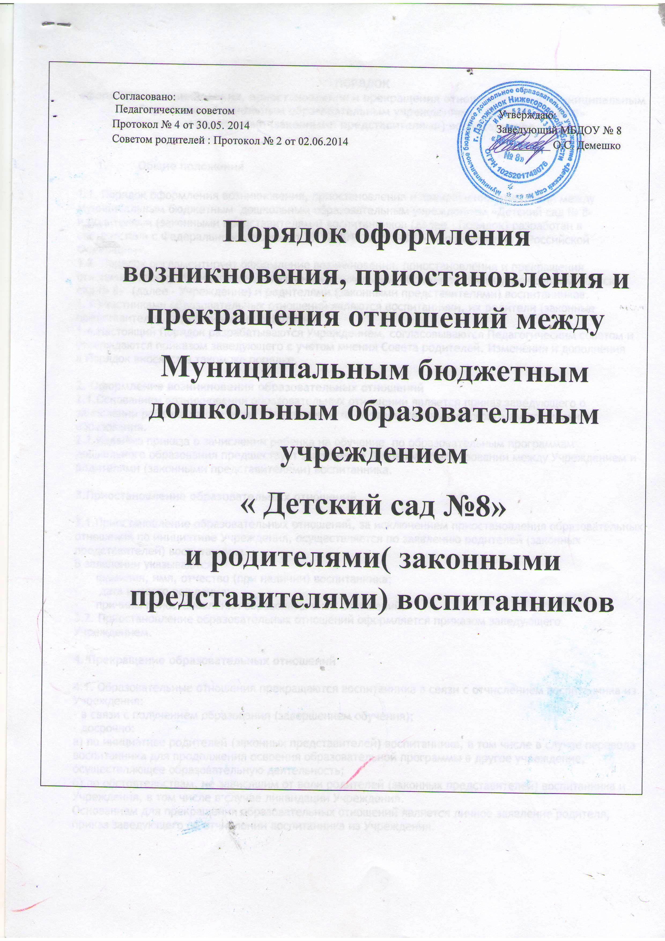

ПОРЯДОК
оформления возникновения, приостановления и прекращения отношений между Муниципальным бюджетным дошкольным образовательным учреждением «Детский сад № 8»
и родителями (законными представителями) воспитанников.

- Общие положения
1.1. Порядок оформления возникновения, приостановления и прекращения отношений между Муниципальным бюджетным дошкольным образовательным учреждением «Детский сад № 8» и родителями (законными представителями) воспитанников (далее – Порядок) разработан в соответствии с Федеральным законом от 29.12.2012 № 273-ФЗ «Об образовании в Российской Федерации».
1.2. Порядок регламентирует оформление возникновения, приостановления и прекращения отношений между Муниципальным казенным дошкольным образовательным учреждением «Детский сад № 8» (далее – Учреждение) и родителями (законными представителями) воспитанников.
1.3.Участниками образовательных отношений являются воспитанники, их родители (законные представители), педагогические работники.
1.4.Настоящий Порядок разрабатываются Учреждением, согласовываются Педагогическим советом и утверждаются приказом заведующего с учетом мнения Совета родителей. Изменения и дополнения в Порядок вносятся в таком же порядке.

2. Оформление возникновения образовательных отношений
2.1.Основанием возникновения образовательных отношений является приказ заведующего о зачислении ребенка на обучение в Учреждение по образовательным программам дошкольного образования.
2.2.Изданию приказа о зачислении ребенка на обучение по образовательным программам дошкольного образования предшествует заключение Договора об образовании между Учреждением и родителями (законными представителями) воспитанника.

3.Приостановление образовательных отношений

3.1.Приостановление образовательных отношений, за исключением приостановления образовательных отношений по инициативе Учреждения, осуществляется по заявлению родителей (законных представителей) воспитанника.
В заявлении указываются:
- фамилия, имя, отчество (при наличии) воспитанника;
- дата и место рождения;
- причины приостановления образовательных отношений.
3.2. Приостановление образовательных отношений оформляется приказом заведующего Учреждением.

4. Прекращение образовательных отношений

4.1. Образовательные отношения прекращаются воспитанника в связи с отчислением воспитанника из Учреждения:
- в связи с получением образования (завершением обучения);
- досрочно:
а) по инициативе родителей (законных представителей) воспитанника, в том числе в случае перевода воспитанника для продолжения освоения образовательной программы в другое учреждение, осуществляющее образовательную деятельность;
б) по обстоятельствам, не зависящим от воли родителей (законных представителей) воспитанника и Учреждения, в том числе в случае ликвидации Учреждения.
Основанием для прекращения образовательных отношений является личное заявление родителя, приказ заведующего об отчислении воспитанника из Учреждения.

